И.М. Бондарева
5 класс
Литература
Дата урока: 06.10.22
Урок 15 И.А. Крылов. Выражение народной мудрости в баснях и их поучительный характер (чтение басен по выбору обучающихся).
Цель урока: выявление человеческих пороков на основе героев басни И.А. Крылова.

ХОД УРОКА
1. Организационный момент.
Здравствуйте, ребята! Запишите в рабочих тетрадях число, тему урока
Шестое октября
Классная работа
Иван Андреевич Крылов

2. Повторение (УСТНО)
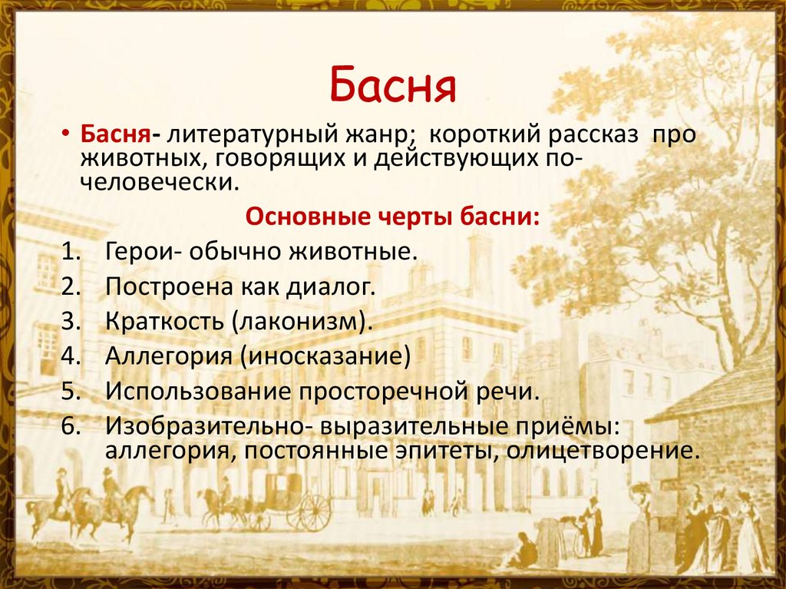
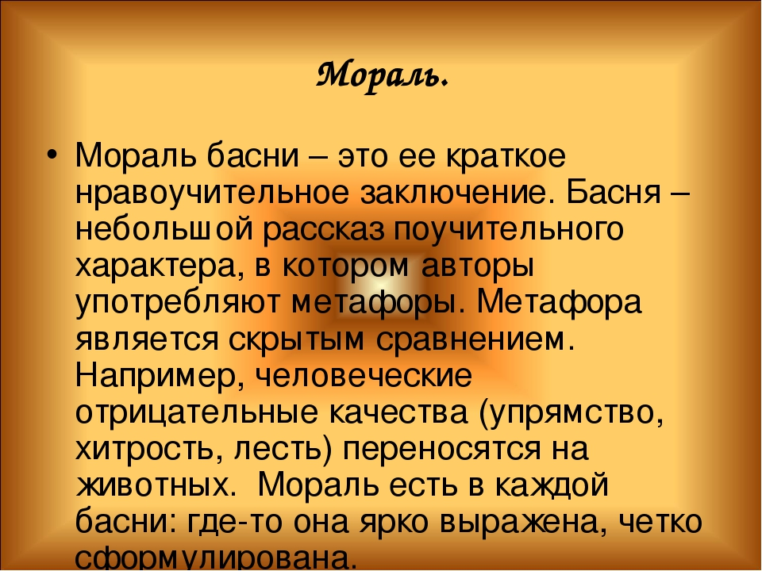

3. Самостоятельная работа.
- Прочитайте ОДНУ из басен (НА ВЫБОР).

БАСНЯ № 1
Зеркало и обезьяна .
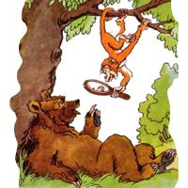
Мартышка, в Зеркале увидя образ свой,
Тихохонько Медведя толк ногой:
"Смотри-ка, - говорит, - кум милый мой!
Что это там за рожа?
Какие у нее ужимки и прыжки!
Я удавилась бы с тоски,
Когда бы на нее хоть чуть была похожа.
А ведь, признайся, есть
Из кумушек моих таких кривляк пять-шесть:
Я даже их могу по пальцам перечесть". -
"Чем кумушек считать трудиться,
Не лучше ль на себя, кума, оборотиться?" -
Ей Мишка отвечал.
Но Мишенькин совет лишь попусту пропал.
Таких примеров много в мире:
Не любит узнавать никто себя в сатире.
Я даже видел то вчера:
Что Климыч на руку нечист, все это знают;
Про взятки Климычу читают.
А он украдкою кивает на Петра.

БАСНЯ № 2
Две Бочки.
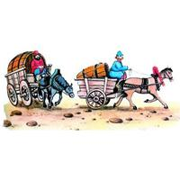
Две Бочки ехали: одна с вином,
Другая
Пустая.
Вот первая себе без шуму и шажком
Плетется,
Другая, вскачь несется;
От ней по мостовой и стукотня, и гром,
И пыль столбом;
Прохожий к стороне скорей от страху жмется,
Ее заслышавши издалека
Но как та Бочка ни громка,
А польза в ней не так, как в первой, велика.
Кто про свои дела кричит всем без умолку,
В том, верно, мало толку.
Кто делов истинно, - тих часто на словах.
Великий человек лишь громок на делах,
И думает свою он крепку думу
Без шуму.

БАСНЯ № 3
Ларчик.
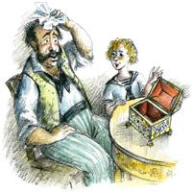
Случается нередко нам
И труд и мудрость видеть там,
Где стоит только догадаться
За дело просто взяться.
К кому-то принесли от мастера Ларец.
Отделкой, чистотой Ларец в глаза кидался;
Ну, всякий Ларчиком прекрасным любовался.
Вот входит в комнату механики мудрец.
Взглянув на Ларчик, он сказал: "Ларец с секретом,
Так; он и без замка;
А я берусь открыть; да, да, уверен в этом;
Не смейтесь так исподтишка!
Я отыщу секрет и Ларчик вам открою:
В механике и я чего-нибудь да стою".
Вот за Ларец принялся он:
Вертит его со всех сторон
И голову свою ломает;
То гвоздик, то другой, то скобку пожимает.
Тут, глядя на него, иной
Качает головой;
Те шепчутся, а те смеются меж собой.
В ушах лишь только отдается:
"Не тут, не так, не там!" Механик пуще рвется.
Потел, потел; но, наконец, устал,
От Ларчика отстал
И, как открыть его, никак не догадался:
А Ларчик просто открывался.
Какая мораль басни Ларчик?
Случается нередко нам
И труд и мудрость видеть там,
Где стоит только догадаться
За дело просто взяться.

III. Физминутка для глаз.

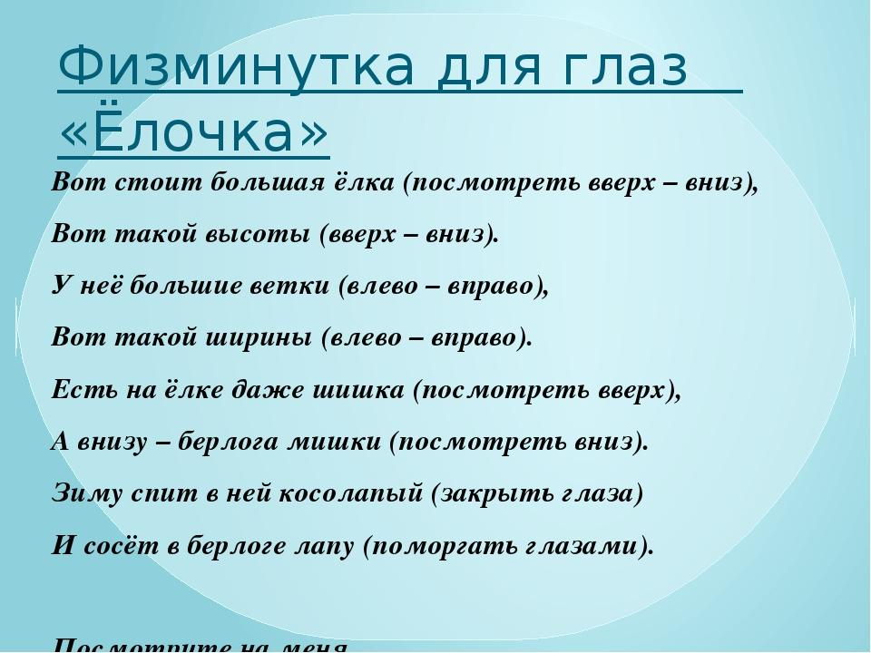

IV. Домашнее задание.

- Какая мораль басни, которую ты прочитал?
- Запиши ее в рабочую тетрадь.

Спасибо за внимание!

